OKRĘTY

W diagramie rozmieść flotę okrętów w następujący sposób:
- liczby umieszczone nad kolumnami diagramu pokazują liczbę masztów w kolumnie,
a liczby z lewej strony diagramu liczbę masztów w rzędzie,
- w polu zaznaczonym nie może być umieszczony maszt,
- okręty rozmieszczone na diagramie nie mogą się stykać (nawet narożnikami),
- obok diagramu pokazano okręty, które na nim należy rozmieścić – poziomo lub pionowo
(1 trzymasztowy, 2 dwumasztowe i 3 jednomasztowe).
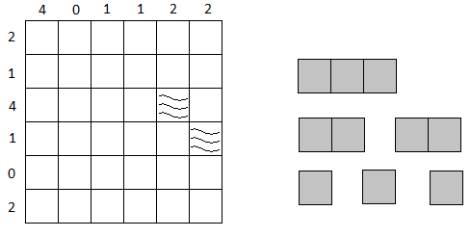
ZABAWY Z CYFRAMI
Poniżej w 6 rzędach rozmieszczono cyfry:
3 2 1
4 3 2 1
5 4 3 2 1
6 5 4 3 2 1
7 6 5 4 3 2 1
8 7 6 5 4 3 2 1
Nie zmieniając porządku cyfr (kolejności), rozmieść między nimi znaki działań arytmetycznych (+, -, x, :) tak, aby w każdym rzędzie w wyniku otrzymać 1.
Możesz posługiwać się nawiasami, a nawet możesz dwie sąsiednie cyfry uważać za liczbę dwucyfrową. Jeżeli nie używasz nawiasów, to działania wykonuj kolejno od lewej strony do prawej.

